TRƯỜNG ĐẠI HỌC TÀI NGUYÊN VÀ MÔI TRƯỜNG TP.HCM
KHOA CÔNG NGHỆ THÔNG TIN



ĐỒ ÁN TỐT NGHIỆP
NGÀNH HỆ THỐNG THÔNG TIN

XÂY DỰNG PHẦN MỀM QUẢN LÝ KHÁCH SẠN TÍCH HỢP HỆ GỢI Ý PHÒNG PHÙ HỢP
VỚI NHU CẦU KHÁCH HÀNG

Giảng viên hướng dẫn: | ThS. Từ Thanh Trí
Sinh viên thực hiện: | Đặng Ngọc Khuê
Mã số sinh viên: | 1150070024
Lớp: | 11_ĐH_TMĐT
Khoá: | 2022 - 2026

TP. Hồ Chí Minh, tháng 12 năm 2026

TRƯỜNG ĐẠI HỌC TÀI NGUYÊN VÀ MÔI TRƯỜNG TP.HCM
KHOA CÔNG NGHỆ THÔNG TIN

ĐỒ ÁN TỐT NGHIỆP
NGÀNH HỆ THỐNG THÔNG TIN

XÂY DỰNG PHẦN MỀM QUẢN LÝ KHÁCH SẠN TÍCH HỢP HỆ GỢI Ý PHÒNG PHÙ HỢP
VỚI NHU CẦU KHÁCH HÀNG

Giảng viên hướng dẫn: | ThS. Từ Thanh Trí
Sinh viên thực hiện: | Đặng Ngọc Khuê
Mã số sinh viên: | 1150070024
Lớp: | 11_ĐH_TMĐT
Khoá: | 2022 - 2026

TP. Hồ Chí Minh, tháng 12 năm 2026
LỜI CẢM ƠN
Em chân thành biết ơn sâu sắc đến Ban Giám hiệu của Trường Đại Học Tài Nguyên Và Môi Trường cùng với các Thầy Cô Giảng viên khoa Công Nghệ Thông Tin đã tạo điều kiện và môi trường học tập tốt cho em.
Em xin gửi lời cảm ơn đến quý Thầy Cô Khoa Công nghệ Thông tin đã tận tình giảng dạy, truyền đạt cho em những kiến thức và kỹ năng cần thiết trong suốt quá trình học tập. Những kiến thức được Thầy Cô chia sẻ, đặc biệt trong các môn học thuộc chuyên ngành Thương mại điện tử, đã giúp em có thêm nền tảng để vận dụng vào quá trình thực hiện Báo cáo Đồ án tốt nghiệp.
Đặc biệt, em xin chân thành cảm ơn Thầy Từ Thanh Trí – giảng viên hướng dẫn, đã tận tình hỗ trợ, hướng dẫn và đưa ra những góp ý trong suốt quá trình em thực hiện đồ án. Nhờ sự hướng dẫn của Thầy, em đã từng bước hoàn thiện đề tài, đồng thời học hỏi thêm được nhiều kiến thức và kinh nghiệm thực tế trong quá trình thực hiện.
Trong quá trình thực hiện, em thừa nhận bản thân còn hạn chế về kiến thức và kinh nghiệm, bài báo cáo khó tránh khỏi những thiếu sót. Nhưng em rất mong nhận được những góp ý từ quý Thầy Cô để em có thể cải thiện và hoàn thiện hơn.
Em xin chân thành cảm ơn!

Sinh viên thực hiện

Đặng Ngọc Khuê

LỜI CAM ĐOAN
Em xin cam đoan rằng toàn bộ nội dung và kết quả trình bày trong đồ án này đều do chính em thực hiện trong quá trình học tập và làm đồ án. Các dữ liệu được sử dụng trong đồ án là dữ liệu trung thực, được xây dựng và xử lý dựa trên quá trình làm việc thực tế của bản thân, không sao chép từ bất kỳ bài nghiên cứu, báo cáo hay đồ án nào khác.
Trong quá trình thực hiện đồ án, em có tham khảo một số tài liệu, nguồn thông tin, cũng như nhận được sự hướng dẫn, hỗ trợ từ giảng viên và các nguồn học tập khác. Tất cả các tài liệu tham khảo, nguồn trích dẫn và sự hỗ trợ đều đã được ghi rõ ràng, đầy đủ và trung thực trong phần tài liệu tham khảo của đồ án.
Em xin hoàn toàn chịu trách nhiệm về tính trung thực của nội dung đồ án. Nếu có bất kỳ sai sót hoặc vi phạm nào liên quan đến bản quyền hay đạo văn, em xin hoàn toàn chịu trách nhiệm theo quy định.

Sinh viên thực hiện
(ký tên và ghi rõ họ tên)

NHẬN XÉT
(Giảng viên hướng dẫn)
…………………………………………………………………………………………
…………………………………………………………………………………………
…………………………………………………………………………………………
…………………………………………………………………………………………
…………………………………………………………………………………………
…………………………………………………………………………………………
…………………………………………………………………………………………
…………………………………………………………………………………………
…………………………………………………………………………………………
…………………………………………………………………………………………
…………………………………………………………………………………………

Kết luận: (Đồng ý hoặc Không đồng ý cho sinh viên nộp báo cáo)
…………………………………………………………………………………………

TP. Hồ Chí Minh, ngày… tháng…năm 2025
GIẢNG VIÊN HƯỚNG DẪN
(Ký và ghi rõ học hàm, học vị họ tên)

NHẬN XÉT
(Giảng viên phản biện)
…………………………………………………………………………………………
…………………………………………………………………………………………
…………………………………………………………………………………………
…………………………………………………………………………………………
…………………………………………………………………………………………
…………………………………………………………………………………………
…………………………………………………………………………………………
…………………………………………………………………………………………
…………………………………………………………………………………………
…………………………………………………………………………………………
…………………………………………………………………………………………

Kết luận:
…………………………………………………………………………………………

TP. Hồ Chí Minh, ngày… tháng…năm 2025
GIẢNG VIÊN PHẢN BIỆN
(Ký và ghi rõ học hàm, học vị họ tên)

LỊCH LÀM VIỆC

Thời gian | Nội dung | Địa điểm thực hiện | Nhận xét của GV hướng dẩn | Chữ ký của GV hướng dẩn
Tuần 1  (Từ ngày 24/08/2026 đến ngày 30/08/2026) | Trao đổi với giảng viên hướng dẫn, thống nhất tên đề tài, mục tiêu, đối tượng và phạm vi nghiên cứu; hoàn thiện đề cương đồ án tốt nghiệp | Trường Đại Học Tài Nguyên Và Môi Trường TP Hồ Chí Minh
Tuần 2  (Từ ngày 31/08/2026 đến ngày 06/09/2026) | Thu thập, nghiên cứu tài liệu về quản lý khách sạn, quy trình đặt phòng, quản lý trạng thái phòng và các hệ thống đặt phòng hiện có. | Trường Đại Học Tài Nguyên Và Môi Trường TP Hồ Chí Minh
Tuần 3  (Từ ngày 07/09/2026 đến ngày 13/09/2026) | Nghiên cứu hệ gợi ý, phương pháp Content-Based Recommendation, Weighted Scoring; xác định sơ bộ các yếu tố ảnh hưởng đến lựa chọn phòng của khách hàng. | Trường Đại Học Tài Nguyên Và Môi Trường TP Hồ Chí Minh
Tuần 4  (Từ ngày 14/09/2026 đến ngày 20/09/2026) | Khảo sát và phân tích các nghiệp vụ chính của hệ thống quản lý khách sạn; xác định quy trình đặt phòng, nhận phòng, trả phòng và quản lý trạng thái phòng. | Trường Đại Học Tài Nguyên Và Môi Trường TP Hồ Chí Minh
Tuần 5  (Từ ngày 21/09/2026 đến ngày 27/09/2026) | Phân tích yêu cầu và nghiệp vụ của hệ thống; xác định tác nhân, chức năng và phân quyền cho khách vãng lai, khách hàng, nhân viên/lễ tân và quản trị viên/quản lý. | Trường Đại Học Tài Nguyên Và Môi Trường TP Hồ Chí Minh
Tuần 6  (Từ ngày 28/09/2026 đến ngày 04/10/2026) | Thiết kế các sơ đồ Use Case, Activity Diagram, Sequence Diagram cho các nghiệp vụ chính; xây dựng quy trình kiểm tra phòng khả dụng và xử lý đặt phòng. | Trường Đại Học Tài Nguyên Và Môi Trường TP Hồ Chí Minh
Tuần 7  (Từ ngày 05/10/2026 đến ngày 11/10/2026) | Thiết kế cơ sở dữ liệu, các bảng dữ liệu và mối quan hệ; thiết kế kiến trúc hệ thống và giao diện các chức năng chính. | Trường Đại Học Tài Nguyên Và Môi Trường TP Hồ Chí Minh
Tuần 8  (Từ ngày 12/10/2026 đến ngày 18/10/2026) | Xây dựng cơ sở dữ liệu và backend; cài đặt chức năng đăng ký, đăng nhập, phân quyền và quản lý tài khoản người dùng. | Trường Đại Học Tài Nguyên Và Môi Trường TP Hồ Chí Minh
Tuần 9  (Từ ngày 19/10/2026 đến ngày 25/10/2026) | Xây dựng các chức năng quản lý phòng, loại phòng, tiện nghi, hình ảnh, giá phòng, dịch vụ, khách hàng và nhân viên. | Trường Đại Học Tài Nguyên Và Môi Trường TP Hồ Chí Minh
Tuần 10  (Từ ngày 26/10/2026 đến ngày 01/11/2026) | Xây dựng chức năng tìm kiếm phòng trống, kiểm tra phòng khả dụng theo khoảng thời gian, đặt phòng, đặt cọc, xác nhận và hủy booking. | Trường Đại Học Tài Nguyên Và Môi Trường TP Hồ Chí Minh
Tuần 11  (Từ ngày 02/11/2026 đến ngày 08/11/2026) | Xây dựng các nghiệp vụ check-in, sử dụng dịch vụ, cập nhật trạng thái phòng, check-out, tính chi phí và lập hóa đơn. | Trường Đại Học Tài Nguyên Và Môi Trường TP Hồ Chí Minh
Tuần 12  (Từ ngày 09/11/2026 đến ngày 15/11/2026) | Xây dựng và tích hợp mô hình Content-Based Recommendation kết hợp Weighted Scoring; thực hiện lọc, tính điểm, xếp hạng và đề xuất phòng phù hợp. | Trường Đại Học Tài Nguyên Và Môi Trường TP Hồ Chí Minh
Tuần 13  (Từ ngày 16/11/2026 đến ngày 22/11/2026) | Xây dựng chức năng đánh giá sau lưu trú, báo cáo và dashboard; hoàn thiện các chức năng còn lại và tích hợp toàn bộ hệ thống. | Trường Đại Học Tài Nguyên Và Môi Trường TP Hồ Chí Minh
Tuần 14  (Từ ngày 23/11/2026 đến ngày 29/11/2026) | Xây dựng dữ liệu thử nghiệm; kiểm thử các nghiệp vụ chính, thử nghiệm mô hình với nhiều nhu cầu khác nhau; đánh giá kết quả đề xuất và thu thập phản hồi người dùng. | Trường Đại Học Tài Nguyên Và Môi Trường TP Hồ Chí Minh
Tuần 15  (Từ ngày 30/11/2026 đến ngày 04/12/2026) | Tổng hợp kết quả thực nghiệm, hoàn thiện báo cáo đồ án tốt nghiệp; rà soát hệ thống, chỉnh sửa theo góp ý của giảng viên hướng dẫn và chuẩn bị nội dung báo cáo. | Trường Đại Học Tài Nguyên Và Môi Trường TP Hồ Chí Minh

TÓM TẮT ĐỒ ÁN
.

MỤC LỤC
LỜI MỞ ĐẦU 1
Chương 1: TỔNG QUAN TÀI LIỆU 2
1.1 Tổng quan về bài toán quản lý khách sạn và quy trình đặt phòng khách sạn 2
1.2 Khảo sát các hệ thống quản lý và đặt phòng hiện có 3
1.2.1 Hệ thống Booking.com 3
1.2.2 Hệ thống Agoda 4
1.3 Tổng quan về hệ gợi ý 4
1.4 Phương pháp Content-Based Recommendation 5
1.5 Phương pháp Weighted Scoring 6
1.6 Công nghệ sử dụng 7
Chương 2: PHƯƠNG PHÁP THỰC HIỆN 8
2.1 Phân tích yêu cầu hệ thống và nghiệp vụ hệ thống 8
2.1.1 Mô tả bài toán 8
2.1.2 Các tác nhân của hệ thống 9
2.1.3 Yêu cầu chức năng 10
2.1.4 Yêu cầu phi chức năng 11
2.1.5 Phân quyền người dung 11
2.1.6 Quy trình nghiệp vụ chính 11
2.2 Phân tích và xây dựng mô hình đề xuất phòng 12
2.2.1 Quy trình đề xuất phòng 12
2.2.2 Xây dựng hồ sơ sở thích khách hang 12
2.2.3 Xây dựng đặc trưng phòng 12
2.2.4 Lọc phòng khả dụng 12
2.2.5 Chuẩn hóa dữ liệu 12
2.2.6 Tính điểm Content-Based 12
2.2.7 Tính điểm Weighted Scoring 12
2.2.8 Tính điểm phù hợp tổng hợp 12
2.2.9 Xếp hạng và đề xuất phòng 12
2.3 Thiết kế các sơ đồ hệ thống 13
2.3.1 Use Case khách vãng lai 13
2.3.2 Use Case khách hàng 14
2.3.3 Use Case nhân viên/lễ tân 15
2.3.4 Use Case quản trị viên/quản lý 18
2.3.5 Activity Diagram 20
2.3.5.1 Activity – Tìm và đặt phòng 20
2.3.5.2 Activity – Gợi ý phòng 21
2.3.5.3 Activity – Hủy đặt phòng 22
2.3.5.4 Activity – Check-in 23
2.3.5.5 Activity – Check-out 24
2.3.6 Sequence Diagram 25
2.3.6.1 Sequence – Đặt phòng 25
2.3.6.2 Sequence – Gợi ý phòng 26
2.3.6.3 Sequence – Hủy đặt phòng 27
2.3.6.4 Sequence – Check-in 28
2.3.6.5 Sequence – Check-out 29
2.4 Thiết kế cơ sở dữ liệu 29
2.4.1 Xác định các thực thể 29
2.4.2 Database Diagram 30
2.4.3 Mô hình dữ liệu quan hệ 30
2.4.4 Mô tả các bảng dữ liệu 30
2.4.4.1 Bảng VaiTro 30
2.4.4.2 Bảng TaiKhoan 30
2.4.4.3 Bảng KhachHang 30
2.4.4.4 Bảng NhanVien 31
2.4.4.5 Bảng LoaiPhong 32
2.4.4.6 Bảng Phong 32
2.4.4.7 Bảng TienNghi 33
2.4.4.8 Bảng PhongTienNghi 33
2.4.4.9 Bảng HinhAnhPhong 33
2.4.4.10 Bảng BangGiaPhong 33
2.4.4.11 Bảng DichVu 34
2.4.4.12 Bảng DatPhong 34
2.4.4.13 Bảng ChiTietDatPhong 35
2.4.4.14 Bảng DatCoc 35
2.4.4.15 Bảng SuDungDichVu 36
2.4.4.16 Bảng HoaDon 36
2.4.4.17 Bảng ThanhToan 37
2.4.4.18 Bảng DanhGia 38
2.4.4.19 Bảng HoSoSoThich 38
2.4.4.20 Bảng SoThichTienNghi 39
2.4.4.21 Bảng LichSuTuongTac 39
2.4.4.22 Bảng TieuChiGoiY 39
2.4.4.23 Bảng LanGoiY 40
2.4.4.24 Bảng KetQuaGoiY 40
2.4.5 Mối quan hệ và ràng buộc dữ liệu 41
2.5 Thiết kế kiến trúc hệ thống và giao diện hệ thống 41
2.5.1 Kiến trúc tổng thể hệ thống 41
2.5.2 Kiến trúc Frontend 41
2.5.3 Kiến trúc Backend 41
2.5.4 Thiết kế các giao diện chính 41
Chương 3: CÀI ĐẶT THỬ NGHIỆM, KẾT QUẢ VÀ ĐÁNH GIÁ 42
3.1 Môi trường và công cụ phát triển 42
3.2 Xây dựng các chức năng chính của hệ thống 42
3.3 Xây dựng và tích hợp mô hình đề xuất phòng 42
3.4 Kiểm thử hệ thống 42
3.5 Thử nghiệm hệ gợi ý 42
3.6 Đánh giá kết quả 42
KẾT LUẬN VÀ HƯỚNG PHÁT TRIỂN 43
TÀI LIỆU THAM KHẢO 44

DANH MỤC SƠ ĐỒ, HÌNH ẢNH
Sơ đồ 2.1: Use Case khách vãng lai 13
Sơ đồ 2.2: Use Case khách hàng 14
Sơ đồ 2.3: Use Case nhân viên/lễ tân 15
Sơ đồ 2.4: Use Case quản trị viên/quản lý 18
Sơ đồ 2.5: Activity – Tìm và đặt phòng 20
Sơ đồ 2.6: Activity – Gợi ý phòng 21
Sơ đồ 2.7: Activity – Hủy đặt phòng 22
Sơ đồ 2.8: Activity – Check-in 23
Sơ đồ 2.9: Activity – Check-out 24
Sơ đồ 2.10: Sequence – Đặt phòng 25
Sơ đồ 2.11: Sequence – Gợi ý phòng 26
Sơ đồ 2.12: Sequence – Hủy đặt phòng 27
Sơ đồ 2.13: Sequence – Check-in 28
Sơ đồ 2.14: Sequence – Check-out 29

No table of figures entries found.

DANH MỤC BẢNG
Bảng 2.1: Đặc tả UseCase khách vãng lai 13
Bảng 2.2: Dặc tả Use Case khách hàng 14
Bảng 2.3: Đặc tả Use Case nhân viên/lễ tân 17
Bảng 2.4: Đặc tả Use Case quản trị viên/quản lý 19
Bảng 2.5: Vai trò 30
Bảng 2.6: Tài khoản 30
Bảng 2.7: Khách hàng 31
Bảng 2.8: Nhân viên 31
Bảng 2.9: Loại phòng 32
Bảng 2.10: Phòng 32
Bảng 2.11: Tiện nghi 33
Bảng 2.12: Phòng_tiện nghi 33
Bảng 2.13: Hình ảnh phòng 33
Bảng 2.14: Giá phòng 34
Bảng 2.15: Dịch vụ 34
Bảng 2.16: Đặt phòng 34
Bảng 2.17: Chi tiết đặt phòng 35
Bảng 2.18: Đặt cọc 35
Bảng 2.19: Sử dụng dịch vụ 36
Bảng 2.20: Hóa đơn 36
Bảng 2.21: Thanh toán 37
Bảng 2.22: Đánh giá 38
Bảng 2.23: Hồ sơ sở thích 38
Bảng 2.24: Sở thích tiện nghi 39
Bảng 2.25: Lịch sử tương tác 39
Bảng 2.26: Tiêu chí gợi ý 39
Bảng 2.27: Lần gợi ý 40
Bảng 2.28: Kết quả gợi ý 40

DANH MỤC TỪ VIẾT TẮT
ASP.NET Core: Active Server Pages .NET Core
CSS: Cascading Style Sheets
ERD: Entity-Relationship Diagram
HTML: HyperText Markup Language
SQL Server: Structured Query Language Server
PK: Primary Key
FK: Foreign Key
UQ: Unique
NN: Not Null

LỜI MỞ ĐẦU
Trang “Lời mở đầu” (đánh số trang, xem mẫu kèm theo)
- Viết ngắn gọn, xúc tích.
- Các thông tin cần có trong phần này:
  - Nêu rõ tên đề tài cần thực hiện là gì, cơ sở khoa học của đề tài?
  - Nêu rõ tính thực tiễn của đề tài: Tại sao vấn đề hay bài toán, chủ đề cần thực hiện này cần được thực hiện (tính ứng dụng vì nhu cầu của xã hội, tính khoa học hay tính thực tiễn giải quyết cho một nhu cầu của một tổ chức, đơn vị, con người hiện tại nào đó, phương pháp nghiên cứu mới xuất hiện để giải quyết bài toán cũ hay hơn)?
  - Mục tiêu cần đạt được của kết quả đề tài là gì?
  - Phương pháp nghiên cứu được áp dụng là gì?
  - Nội dung công việc tương ứng với các phương pháp nghiên cứu đã được đề ra là gì?
  - Đối tượng và phạm vi nghiên cứu trong đề tài là gì?
  - Đề tài xây dựng cho đơn vị hay công ty hoặc tự tìm hiểu nghiên cứu?
  - Quyển báo cáo có những nội dung nào?
Lý do chọn đề tài
Mục tiêu nghiên cứu
Đối tượng và phạm vi nghiên cứu
Phương pháp thực hiện
Bố cục báo cáo

TỔNG QUAN TÀI LIỆU
Nội dung của chương này phải thể hiện được 2 phần thông tin:
- Các công việc hoặc các dự án trước đây tương tự hoặc liên quan với vấn đề mà đề tài đang muốn thực hiện. Làm rõ những sự khác biệt giữa các dự án, đề tài trước đây so với đề tài đang muốn thực hiện là gì?
- Các cơ sở lý thuyết liên quan tới đề tài đang muốn thực hiện:
  - Lý thuyết: Trình bày tóm tắt cơ sở lí thuyết sẽ sử dụng để giải quyết vấn đề như thuật toán, … (cơ sở lí thuyết kế thừa của người đi trước và phần mới xây dựng của tác giả nếu có).
  - Kỹ thuật: Trình bày tóm tắt các kỹ thuật sẽ sử dụng để giải quyết vấn đề như ngôn ngữ, phần mềm sử dụng, framework, công cụ, phần cứng, v.v…

Tổng quan về bài toán quản lý khách sạn và quy trình đặt phòng khách sạn
Khách sạn là nơi cung cấp dịch vụ lưu trú cho khách hàng trong một khoảng thời gian nhất định. Trong quá trình hoạt động, khách sạn cần quản lý nhiều thông tin như phòng, loại phòng, giá phòng, khách hàng, nhân viên, đặt phòng, dịch vụ và thanh toán.
Đối với việc quản lý phòng, mỗi phòng thường có những thông tin riêng như số phòng, loại phòng, sức chứa, giá và trạng thái sử dụng. Những thông tin này cần được cập nhật thường xuyên để nhân viên biết phòng nào còn trống, phòng nào đang có khách hoặc đang được bảo trì.
Bên cạnh đó, quản lý đặt phòng cũng là một công việc quan trọng. Khi khách hàng có nhu cầu lưu trú, nhân viên cần kiểm tra phòng còn trống trong khoảng thời gian khách yêu cầu, tiếp nhận thông tin và xác nhận đặt phòng. Nếu việc kiểm tra không chính xác, có thể xảy ra trường hợp một phòng được đặt cho nhiều khách trong cùng thời gian.
Quy trình đặt phòng khách sạn thông thường gồm các bước: khách hàng tìm kiếm phòng, lựa chọn thời gian lưu trú, xem thông tin và giá phòng, cung cấp thông tin đặt phòng và nhận xác nhận từ hệ thống. Quy trình này cũng được thể hiện trong hướng dẫn đặt chỗ của Booking.com, trong đó người dùng thực hiện tìm kiếm, lựa chọn nơi lưu trú và xác nhận thông tin đặt phòng [1].
Sau khi khách đến khách sạn, nhân viên thực hiện nhận phòng (Check-in), kiểm tra thông tin và cập nhật trạng thái phòng. Trong thời gian lưu trú, khách có thể sử dụng thêm các dịch vụ của khách sạn. Khi kết thúc thời gian lưu trú, nhân viên thực hiện trả phòng (Check-out), tính tổng chi phí và ghi nhận thanh toán.
Việc sử dụng phần mềm quản lý khách sạn giúp tập trung các thông tin vào cùng một hệ thống, tạo điều kiện cho nhân viên tìm kiếm, cập nhật và theo dõi dữ liệu thuận tiện hơn.
Tuy nhiên, bên cạnh việc quản lý, hệ thống còn cần hỗ trợ khách hàng lựa chọn phòng phù hợp với nhu cầu. Mỗi khách hàng có thể có yêu cầu khác nhau về giá, diện tích, số giường, sức chứa và tiện nghi. Nếu chỉ hiển thị danh sách phòng thông thường, khách hàng phải tự xem và so sánh nhiều phòng trước khi đưa ra quyết định.
Vì vậy, đề tài hướng đến việc xây dựng một website vừa hỗ trợ quản lý các hoạt động của khách sạn, vừa tích hợp chức năng gợi ý phòng dựa trên nhu cầu của khách hàng. Chức năng này giúp sắp xếp các phòng có mức độ phù hợp cao lên trước, từ đó hỗ trợ khách hàng lựa chọn dễ dàng hơn.

Khảo sát các hệ thống quản lý và đặt phòng hiện có
Hiện nay, có nhiều website hỗ trợ khách hàng tìm kiếm và đặt phòng khách sạn trực tuyến. Những website này giúp người dùng xem thông tin phòng, giá cả và lựa chọn nơi lưu trú phù hợp mà không cần đến trực tiếp khách sạn. Trong đó, Booking.com và Agoda là hai nền tảng được sử dụng để tham khảo cho đề tài.

Hệ thống Booking.com
Booking.com là website cung cấp dịch vụ tìm kiếm và đặt phòng trực tuyến. Người dùng có thể tìm kiếm nơi lưu trú theo địa điểm, ngày nhận phòng, ngày trả phòng và số lượng khách. Ngoài ra, website còn cung cấp hình ảnh, giá phòng, tiện nghi và đánh giá để khách hàng tham khảo trước khi đặt phòng.
Qua tìm hiểu, Booking.com có giao diện tìm kiếm khá rõ ràng và cung cấp nhiều thông tin giúp khách hàng lựa chọn nơi lưu trú. Tuy nhiên, nền tảng này phục vụ việc đặt phòng tại nhiều cơ sở lưu trú khác nhau, trong khi đề tài tập trung xây dựng hệ thống quản lý cho một khách sạn cụ thể.

Hệ thống Agoda
Agoda cũng là một website hỗ trợ tìm kiếm và đặt phòng khách sạn trực tuyến. Khách hàng có thể nhập địa điểm, thời gian lưu trú và số lượng người để tìm kiếm phòng. Website hiển thị thông tin về giá, hình ảnh và các lựa chọn phòng để người dùng tham khảo.
Qua khảo sát, Agoda giúp khách hàng thuận tiện hơn trong việc tìm kiếm và so sánh các lựa chọn lưu trú. Đây là một trong những chức năng mà đề tài có thể tham khảo khi xây dựng giao diện tìm kiếm phòng.

Tổng quan về hệ gợi ý
Hệ gợi ý (Recommendation System) là hệ thống hỗ trợ người dùng tìm kiếm và lựa chọn những sản phẩm hoặc nội dung có khả năng phù hợp với nhu cầu của họ.
Hệ gợi ý được sử dụng trong nhiều lĩnh vực như mua sắm trực tuyến, xem phim, nghe nhạc và đặt phòng. Thay vì yêu cầu người dùng tự xem toàn bộ danh sách, hệ thống sử dụng các thông tin liên quan để lựa chọn và sắp xếp những kết quả phù hợp.
Theo tài liệu của Google for Developers, một hệ gợi ý thường có các bước như lựa chọn danh sách ban đầu, tính điểm và sắp xếp lại kết quả [7].
Trong thực tế, có nhiều phương pháp xây dựng hệ gợi ý. Hai cách phổ biến là Content-Based Filtering và Collaborative Filtering.
Content-Based Filtering dựa trên đặc điểm của sản phẩm và sở thích của người dùng. Trong khi đó, Collaborative Filtering sử dụng thông tin tương tác giữa nhiều người dùng và sản phẩm để tìm ra các gợi ý phù hợp [8].
Đối với bài toán lựa chọn phòng khách sạn, hệ gợi ý có thể sử dụng các tiêu chí như giá phòng, loại phòng, sức chứa, diện tích, số giường và tiện nghi.
Ví dụ, một khách hàng muốn đặt phòng cho hai người, có ngân sách khoảng 1.000.000 đồng mỗi đêm và ưu tiên phòng có giường đôi, máy lạnh. Hệ thống sẽ sử dụng các điều kiện này để tìm những phòng còn trống và đánh giá mức độ phù hợp.
Trong phạm vi đề tài, hệ thống lựa chọn sử dụng Content-Based Recommendation kết hợp Weighted Scoring. Cách thực hiện này phù hợp với việc sử dụng thông tin phòng và các tiêu chí do khách hàng cung cấp, đồng thời không bắt buộc phải có một lượng lớn dữ liệu đánh giá từ nhiều người dùng.

Phương pháp Content-Based Recommendation
Content-Based Recommendation là phương pháp gợi ý dựa trên đặc điểm của đối tượng và sở thích của người dùng.
Theo tài liệu của Google for Developers, phương pháp Content-Based sử dụng thông tin đặc điểm và tương tác của người dùng để tìm những đối tượng phù hợp với sở thích của họ [9].
Trong đề tài, đối tượng được gợi ý là phòng khách sạn. Mỗi phòng có các thông tin như giá, diện tích, sức chứa, số giường, loại phòng và tiện nghi. Đây là những đặc điểm được sử dụng để so sánh với nhu cầu khách hàng.
Ví dụ, khách hàng có nhu cầu tìm phòng dành cho hai người, giá dưới 1.200.000 đồng, có Wi-Fi, máy lạnh và giường đôi. Hệ thống sẽ so sánh các thông tin này với đặc điểm của những phòng đang còn trống.
Phòng đáp ứng nhiều tiêu chí sẽ có mức độ phù hợp cao hơn và được ưu tiên khi gợi ý. Những phòng không đủ sức chứa hoặc không còn trống trong khoảng thời gian yêu cầu sẽ được loại bỏ trước khi tính điểm.
Ưu điểm của Content-Based là có thể gợi ý dựa trên thông tin về phòng và nhu cầu khách hàng. Phương pháp này không cần phụ thuộc hoàn toàn vào đánh giá của những khách hàng khác, vì vậy phù hợp với hệ thống mới xây dựng và chưa có nhiều dữ liệu sử dụng.
Tuy nhiên, phương pháp cũng có hạn chế. Nếu thông tin sở thích của khách hàng chưa đầy đủ hoặc đặc điểm phòng được lưu thiếu chính xác thì kết quả gợi ý có thể chưa đáp ứng đúng nhu cầu. Ngoài ra, phương pháp thường ưu tiên các phòng có đặc điểm gần với sở thích đã biết nên có thể ít đưa ra những lựa chọn khác biệt.
Trong đề tài, Content-Based được sử dụng để xác định mức độ phù hợp giữa hồ sơ sở thích của khách hàng và đặc điểm phòng. Điểm tính được sẽ kết hợp với Weighted Scoring để đưa ra kết quả cuối cùng.

Phương pháp Weighted Scoring
Weighted Scoring là phương pháp tính điểm dựa trên nhiều tiêu chí, trong đó mỗi tiêu chí được gán một trọng số thể hiện mức độ quan trọng.
Phương pháp này có liên quan đến mô hình tổng có trọng số (Weighted Sum Model), được sử dụng trong các bài toán đánh giá và lựa chọn giữa nhiều phương án. Nghiên cứu New weighted sum model của Žižović và các cộng sự, công bố năm 2017, trình bày một cách tiếp cận tính tổng có trọng số trong việc lựa chọn theo nhiều tiêu chí [10].
Trong bài toán gợi ý phòng, khách hàng thường quan tâm đến nhiều yếu tố khác nhau như giá phòng, diện tích, tiện nghi, loại phòng và đánh giá. Tuy nhiên, mức độ quan trọng của các yếu tố này không giống nhau.
Ví dụ, khách hàng đi du lịch tiết kiệm có thể quan tâm nhiều đến giá phòng. Trong khi đó, khách hàng đi cùng gia đình có thể ưu tiên sức chứa, diện tích và số lượng giường.
Weighted Scoring cho phép hệ thống xác định mức độ quan trọng của từng tiêu chí thông qua trọng số. Sau khi tính điểm phù hợp của phòng đối với từng tiêu chí, hệ thống nhân điểm với trọng số tương ứng và cộng lại để có điểm tổng.
Công thức tổng quát:
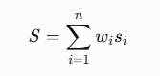
Trong đó:
- S là điểm tổng của phòng.
- w_{i} là trọng số của tiêu chí thứ i.
- s_{i} là điểm phù hợp của phòng đối với tiêu chí thứ i.
- n là số lượng tiêu chí được sử dụng.
Để dễ so sánh, các điểm thành phần có thể được đưa về thang từ 0 đến 1 và tổng trọng số được quy định bằng 1.

Công nghệ sử dụng

PHƯƠNG PHÁP THỰC HIỆN
Nội dung của chương này thể hiện các thông tin:
- Các yêu cầu kỹ thuật: xây dựng danh sách các yêu cầu kỹ thuật mà sản phẩm cần đạt được.
- Tổng thể về thiết kế hệ thống của sản phẩm: Các thành phần chính của sản phẩm, những mối liên hệ của các thành phần này như thế nào (in-out)
- Sự lựa chọn thiết kế và công nghệ để giải quyết vấn đề của đề tài: đưa ra các công nghệ, và phương án thiết kế được thực hiện có thể giải quyết được bài toán. Sau đó nêu rõ vì cách thức chọn phương án thiết kế và công nghệ để thực nghiệm cho vấn đề hay bài toán trong đề tài đang thực hiện đưa ra
- Những thách thức về thuật toán để xây dựng các chức năng theo yêu cầu của sản phẩm: cần mô tả rõ về thuật toán đã có để giải quyết các vấn đề, những khó khăn của các thuật toán đó và có thể áp dụng các giải pháp thay thế nào khác.

Phân tích yêu cầu hệ thống và nghiệp vụ hệ thống

Mô tả bài toán
Hiện nay, nhu cầu đặt phòng khách sạn thông qua Internet ngày càng phổ biến. Khách hàng có thể tìm kiếm thông tin phòng, xem giá và đặt phòng trực tuyến mà không cần đến trực tiếp khách sạn. Tuy nhiên, việc quản lý thông tin phòng, khách hàng và các đơn đặt phòng vẫn cần được thực hiện chính xác để tránh xảy ra sai sót.
Trong quá trình hoạt động, khách sạn cần quản lý nhiều thông tin như loại phòng, số phòng, trạng thái phòng, giá phòng, thông tin khách hàng, đặt phòng, nhận phòng, trả phòng và thanh toán. Nếu các thông tin này không được quản lý tập trung, nhân viên có thể gặp khó khăn khi kiểm tra phòng trống, xử lý đặt phòng hoặc theo dõi tình trạng sử dụng phòng.
Bên cạnh đó, mỗi khách hàng có nhu cầu lựa chọn phòng khác nhau. Có khách hàng quan tâm đến giá phòng, có người ưu tiên diện tích, số lượng giường hoặc các tiện nghi đi kèm. Khi có nhiều loại phòng, khách hàng có thể mất thời gian để tìm được phòng phù hợp với nhu cầu của mình.
Từ những vấn đề trên, đề tài “Xây dựng phần mềm quản lý khách sạn tích hợp hệ gợi ý phòng phù hợp với nhu cầu khách hàng” được thực hiện nhằm hỗ trợ quản lý hoạt động khách sạn và giúp khách hàng lựa chọn phòng thuận tiện hơn.
Hệ thống được xây dựng dưới dạng website, cho phép khách hàng xem thông tin phòng, tìm kiếm phòng trống, đặt phòng và theo dõi đơn đặt phòng. Nhân viên có thể tiếp nhận đặt phòng, thực hiện nhận phòng, trả phòng và xử lý thanh toán. Quản trị viên có thể quản lý phòng, nhân viên, khách hàng và theo dõi hoạt động của khách sạn.
Ngoài các chức năng quản lý cơ bản, hệ thống còn được thiết kế thêm chức năng gợi ý phòng dựa trên nhu cầu và sở thích của khách hàng. Chức năng này sử dụng phương pháp Content-Based Recommendation kết hợp Weighted Scoring để tính điểm và sắp xếp những phòng phù hợp.

Các tác nhân của hệ thống
Khách vãng lai: Là người truy cập website nhưng chưa đăng nhập tài khoản. Khách vãng lai có thể xem thông tin các loại phòng, hình ảnh, giá phòng, tiện nghi và đánh giá. Ngoài ra, người dùng có thể tìm kiếm phòng theo ngày nhận, ngày trả và số lượng khách. Khi muốn đặt phòng, người dùng cần đăng ký hoặc đăng nhập tài khoản.
Khách hàng: Là người dùng đã có tài khoản trong hệ thống. Ngoài các chức năng của khách vãng lai, khách hàng có thể đặt phòng, theo dõi đơn đặt phòng, yêu cầu hủy phòng, xem hóa đơn và đánh giá sau khi lưu trú. Khách hàng cũng có thể cập nhật nhu cầu và sở thích cá nhân để hệ thống đưa ra những gợi ý phòng phù hợp.
Nhân viên/Lễ tân: Là người trực tiếp xử lý các công việc trong quá trình khách lưu trú. Nhân viên có thể xem và xác nhận đơn đặt phòng, kiểm tra thông tin khách hàng, thực hiện nhận phòng, trả phòng, ghi nhận dịch vụ sử dụng và hỗ trợ thanh toán. Nhân viên chỉ được sử dụng các chức năng phục vụ công việc, không được thay đổi tài khoản quản trị hoặc các quyền quản lý của hệ thống.
Quản trị viên/Quản lý: Là người có quyền quản lý các thông tin và hoạt động chung của khách sạn. Quản trị viên có thể quản lý tài khoản, nhân viên, khách hàng, phòng, loại phòng, tiện nghi, hình ảnh, giá phòng và dịch vụ. Ngoài ra, quản trị viên có thể xem các báo cáo, thống kê doanh thu, tình hình đặt phòng và kết quả hoạt động của chức năng gợi ý phòng.

Yêu cầu chức năng
Quản lý tài khoản và đăng nhập: Hệ thống cho phép người dùng đăng ký, đăng nhập và quản lý thông tin tài khoản. Sau khi đăng nhập, hệ thống xác định vai trò để hiển thị các chức năng phù hợp.
Quản lý phòng và loại phòng: Quản trị viên có thể thêm, sửa, cập nhật thông tin phòng, loại phòng, giá, tiện nghi và hình ảnh. Hệ thống cũng quản lý trạng thái phòng như phòng trống, đang sử dụng hoặc bảo trì.
Tìm kiếm và đặt phòng: Khách hàng có thể tìm kiếm phòng theo thời gian lưu trú, số lượng người và loại phòng. Hệ thống kiểm tra phòng còn trống trước khi cho phép tạo đơn đặt phòng.
Quản lý đặt phòng: Khách hàng có thể theo dõi trạng thái đơn đặt phòng và gửi yêu cầu hủy khi đủ điều kiện. Nhân viên có thể xem, xác nhận và xử lý các đơn đặt phòng.
Quản lý nhận phòng và trả phòng: Nhân viên kiểm tra thông tin đặt phòng trước khi thực hiện nhận phòng. Khi khách trả phòng, hệ thống tính tiền phòng, dịch vụ phát sinh, tiền đặt cọc và số tiền còn lại cần thanh toán.
Quản lý khách hàng và nhân viên: Quản trị viên có thể xem, cập nhật thông tin khách hàng và quản lý hồ sơ nhân viên. Các tài khoản được phân quyền theo công việc.
Quản lý dịch vụ và thanh toán: Hệ thống lưu thông tin các dịch vụ khách sử dụng trong thời gian lưu trú, hỗ trợ tính chi phí, lập hóa đơn và ghi nhận thanh toán.
Gợi ý phòng phù hợp: Khách hàng cung cấp nhu cầu như ngân sách, số người, diện tích và tiện nghi mong muốn. Hệ thống kiểm tra các phòng có thể đặt, tính điểm phù hợp và hiển thị danh sách phòng được đề xuất.
Đánh giá và thống kê: Khách hàng có thể đánh giá sau khi lưu trú. Quản trị viên có thể xem báo cáo doanh thu, tình hình đặt phòng và các thông tin thống kê phục vụ việc quản lý.

Yêu cầu phi chức năng

Phân quyền người dung

Quy trình nghiệp vụ chính
Quy trình tìm phòng : Khách hàng truy cập website, lựa chọn ngày nhận phòng, ngày trả phòng và số lượng người lưu trú. Hệ thống tiếp nhận thông tin, kiểm tra điều kiện tìm kiếm và hiển thị danh sách phòng phù hợp. Khách hàng có thể xem chi tiết phòng trước khi quyết định đặt.
Quy trình kiểm tra phòng khả dụng: Khi khách hàng tìm kiếm hoặc đặt phòng, hệ thống kiểm tra trạng thái phòng và các đơn đặt phòng đã có. Phòng chỉ được xem là khả dụng khi có đủ sức chứa, không bị ngừng sử dụng và không trùng thời gian với những đơn đặt phòng còn hiệu lực.
Quy trình đặt phòng: Sau khi lựa chọn phòng, khách hàng đăng nhập và nhập các thông tin cần thiết. Hệ thống kiểm tra lại tình trạng phòng trước khi tạo đơn đặt phòng. Nếu phòng còn trống, hệ thống lưu thông tin đặt phòng và thông báo kết quả cho khách hàng. Trường hợp có yêu cầu đặt cọc, hệ thống tiếp tục ghi nhận thông tin đặt cọc.
Quy trình hủy đặt phòng: Khách hàng chọn đơn đặt phòng muốn hủy. Hệ thống kiểm tra trạng thái đơn và điều kiện hủy. Nếu đáp ứng yêu cầu, hệ thống cập nhật trạng thái đơn, xử lý thông tin tiền cọc theo chính sách và cập nhật lại khả năng đặt phòng.
Quy trình nhận phòng (Check-in): Khi khách đến khách sạn, nhân viên tìm kiếm thông tin đặt phòng và kiểm tra thông tin khách hàng. Nếu đơn đặt phòng hợp lệ, nhân viên thực hiện nhận phòng. Hệ thống cập nhật trạng thái đơn thành đã nhận phòng và trạng thái phòng thành đang sử dụng.
Quy trình sử dụng dịch vụ: Trong thời gian lưu trú, khách hàng có thể sử dụng các dịch vụ của khách sạn. Nhân viên ghi nhận tên dịch vụ, số lượng, đơn giá và phòng sử dụng. Những khoản chi phí này được lưu lại để tính vào hóa đơn khi khách trả phòng.
Quy trình trả phòng (Check-out): Khi khách trả phòng, nhân viên chọn đơn đặt phòng cần xử lý. Hệ thống tính tổng tiền phòng, chi phí dịch vụ và các khoản giảm trừ. Sau khi thanh toán hoàn tất, hệ thống lập hóa đơn, cập nhật trạng thái đơn đặt phòng và trạng thái phòng.
Quy trình thanh toán: Hệ thống xác định tổng số tiền khách cần thanh toán dựa trên tiền phòng, dịch vụ, tiền đặt cọc và giảm giá nếu có. Nhân viên kiểm tra và ghi nhận khoản thanh toán. Sau khi thanh toán thành công, thông tin được lưu để phục vụ việc tra cứu và thống kê.

Phân tích và xây dựng mô hình đề xuất phòng

Quy trình đề xuất phòng

Xây dựng hồ sơ sở thích khách hang

Xây dựng đặc trưng phòng

Lọc phòng khả dụng

Chuẩn hóa dữ liệu

Tính điểm Content-Based

Tính điểm Weighted Scoring

Tính điểm phù hợp tổng hợp

Xếp hạng và đề xuất phòng

Thiết kế các sơ đồ hệ thống

Use Case khách vãng lai
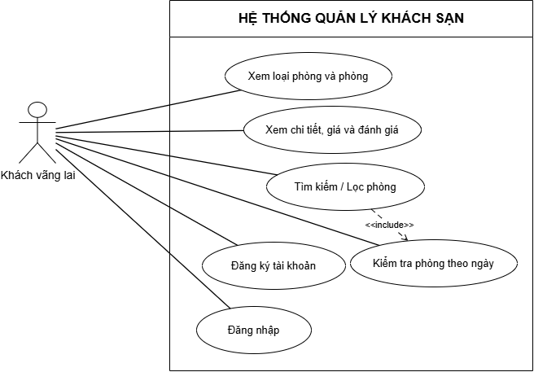
Sơ đồ 2.1: Use Case khách vãng lai
Bảng đặc tả
Bảng 2.1: Đặc tả UseCase khách vãng lai
Nội dung | Mô tả
Tên Use Case | Khách vãng lai
Tác nhân | Khách vãng lai
Mục đích | Cho phép người dùng tìm hiểu thông tin phòng và sử dụng các chức năng cơ bản của website.
Điều kiện trước | Người dùng truy cập vào website quản lý khách sạn.
Luồng xử lý chính | 1. Khách truy cập website.  2. Xem danh sách loại phòng và các phòng.  3. Xem chi tiết, giá và đánh giá phòng.  4. Tìm kiếm hoặc lọc phòng theo nhu cầu.  5. Hệ thống kiểm tra phòng theo ngày và hiển thị kết quả.  6. Khách có thể đăng ký hoặc đăng nhập tài khoản.
Luồng ngoại lệ | Nếu không có phòng phù hợp, hệ thống thông báo không tìm thấy phòng. Nếu thông tin đăng ký hoặc đăng nhập không hợp lệ, hệ thống hiển thị thông báo lỗi.
Kết quả | Khách xem được thông tin phòng, kết quả tìm kiếm hoặc chuyển sang sử dụng hệ thống bằng tài khoản đã đăng ký.

Use Case khách hàng
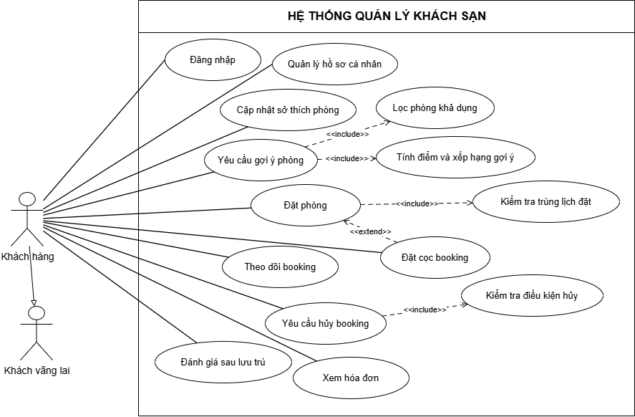
Sơ đồ 2.2: Use Case khách hàng
Bảng đặc tả
Bảng 2.2: Dặc tả Use Case khách hàng
Nội dung | Mô tả
Tên Use Case | Khách hàng
Tác nhân | Khách hàng
Mục đích | Hỗ trợ khách hàng tìm kiếm, lựa chọn, đặt phòng và quản lý các thông tin liên quan đến quá trình lưu trú.
Điều kiện trước | Khách hàng đã có tài khoản và đăng nhập vào hệ thống.
Luồng xử lý chính | 1. Khách hàng đăng nhập.  2. Xem và quản lý hồ sơ cá nhân.  3. Cập nhật sở thích phòng.  4. Yêu cầu gợi ý phòng, hệ thống lọc phòng khả dụng, tính điểm và xếp hạng.  5. Chọn phòng và thực hiện đặt phòng.  6. Hệ thống kiểm tra trùng lịch đặt trước khi tạo đơn.  7. Khách có thể đặt cọc, theo dõi đơn đặt phòng hoặc yêu cầu hủy.  8. Sau khi lưu trú, khách có thể xem hóa đơn và đánh giá.
Luồng ngoại lệ | Nếu phòng đã có người đặt trong thời gian yêu cầu, hệ thống thông báo phòng không còn trống. Nếu không có phòng phù hợp, hệ thống thông báo không có kết quả gợi ý. Nếu đơn đặt phòng không đủ điều kiện hủy, hệ thống hiển thị lý do.
Kết quả | Khách hàng có thể quản lý thông tin cá nhân, thực hiện đặt phòng và theo dõi các thông tin liên quan.

Use Case nhân viên/lễ tân
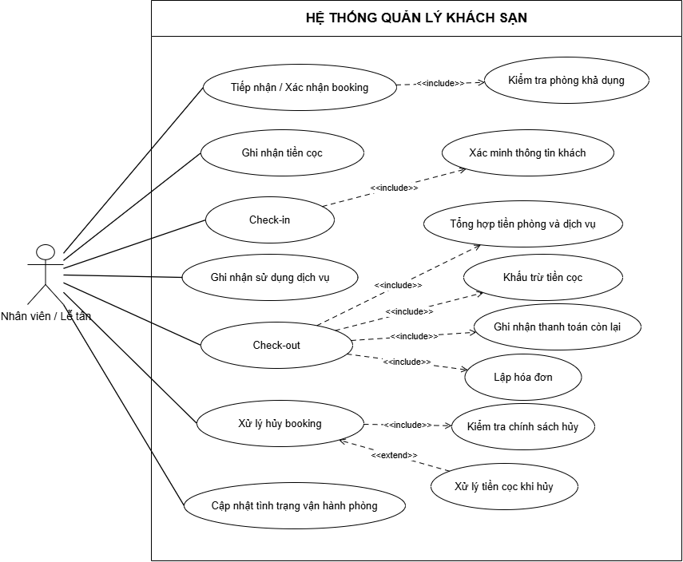
Sơ đồ 2.3: Use Case nhân viên/lễ tân

Bảng đặc tả
Bảng 2.3: Đặc tả Use Case nhân viên/lễ tân
Nội dung | Mô tả
Tên Use Case | Nhân viên/Lễ tân
Tác nhân | Nhân viên/Lễ tân
Mục đích | Hỗ trợ nhân viên thực hiện các công việc tiếp nhận, phục vụ và xử lý thông tin trong quá trình khách lưu trú.
Điều kiện trước | Nhân viên có tài khoản và được cấp quyền sử dụng các chức năng nghiệp vụ.
Luồng xử lý chính | 1. Nhân viên truy cập hệ thống.  2. Tiếp nhận và xác nhận đơn đặt phòng sau khi kiểm tra phòng khả dụng.  3. Ghi nhận tiền đặt cọc của khách.  4. Kiểm tra thông tin khách hàng và thực hiện Check-in.  5. Ghi nhận các dịch vụ khách sử dụng.  6. Khi khách trả phòng, hệ thống tổng hợp tiền phòng, dịch vụ và khấu trừ tiền cọc.  7. Nhân viên ghi nhận khoản thanh toán còn lại và lập hóa đơn.  8. Xử lý hủy đơn đặt phòng theo chính sách.  9. Cập nhật tình trạng vận hành phòng.
Luồng ngoại lệ | Nếu đơn đặt phòng không hợp lệ, hệ thống không cho phép nhận phòng. Nếu khách chưa hoàn tất thanh toán, hệ thống yêu cầu tiếp tục xử lý. Nếu đơn không đủ điều kiện hủy, hệ thống thông báo lý do.
Kết quả | Các thông tin đặt phòng, nhận phòng, trả phòng, dịch vụ, thanh toán và trạng thái phòng được cập nhật trong hệ thống.

Use Case quản trị viên/quản lý
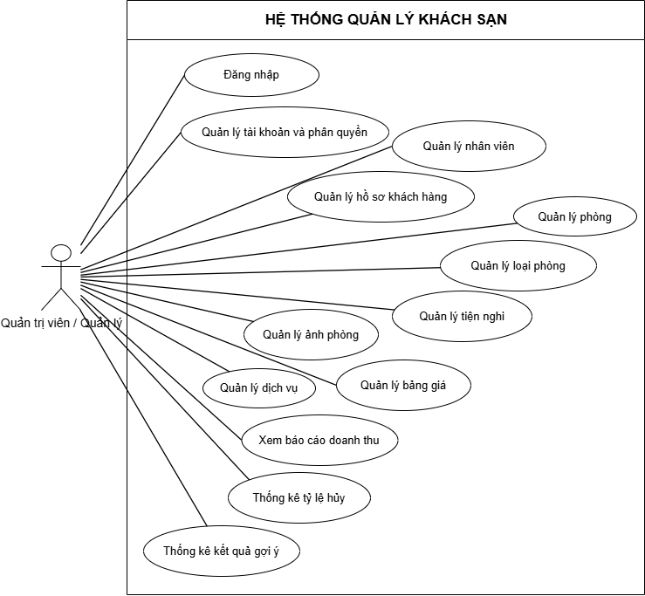
Sơ đồ 2.4: Use Case quản trị viên/quản lý

Bảng đặc tả
Bảng 2.4: Đặc tả Use Case quản trị viên/quản lý
Nội dung | Mô tả
Tên Use Case | Quản trị viên/Quản lý
Tác nhân | Quản trị viên/Quản lý
Mục đích | Cho phép quản trị viên quản lý thông tin, tài khoản và theo dõi hoạt động của khách sạn.
Điều kiện trước | Quản trị viên có tài khoản và được cấp quyền quản lý hệ thống.
Luồng xử lý chính | 1. Quản trị viên đăng nhập.  2. Quản lý tài khoản và phân quyền người dùng.  3. Quản lý thông tin nhân viên và hồ sơ khách hàng.  4. Thêm, sửa và cập nhật thông tin phòng, loại phòng.  5. Quản lý tiện nghi, hình ảnh phòng và bảng giá.  6. Quản lý danh sách dịch vụ của khách sạn.  7. Xem báo cáo doanh thu và thống kê tỷ lệ hủy đặt phòng.  8. Theo dõi kết quả của chức năng gợi ý phòng.
Luồng ngoại lệ | Nếu thông tin nhập vào không hợp lệ hoặc bị trùng, hệ thống hiển thị thông báo lỗi. Nếu dữ liệu đang được sử dụng trong các nghiệp vụ liên quan, hệ thống cần kiểm tra trước khi cho phép xóa hoặc thay đổi.
Kết quả | Thông tin quản lý được cập nhật, các báo cáo và thống kê được hiển thị để hỗ trợ theo dõi hoạt động khách sạn.

Activity Diagram

Activity – Tìm và đặt phòng
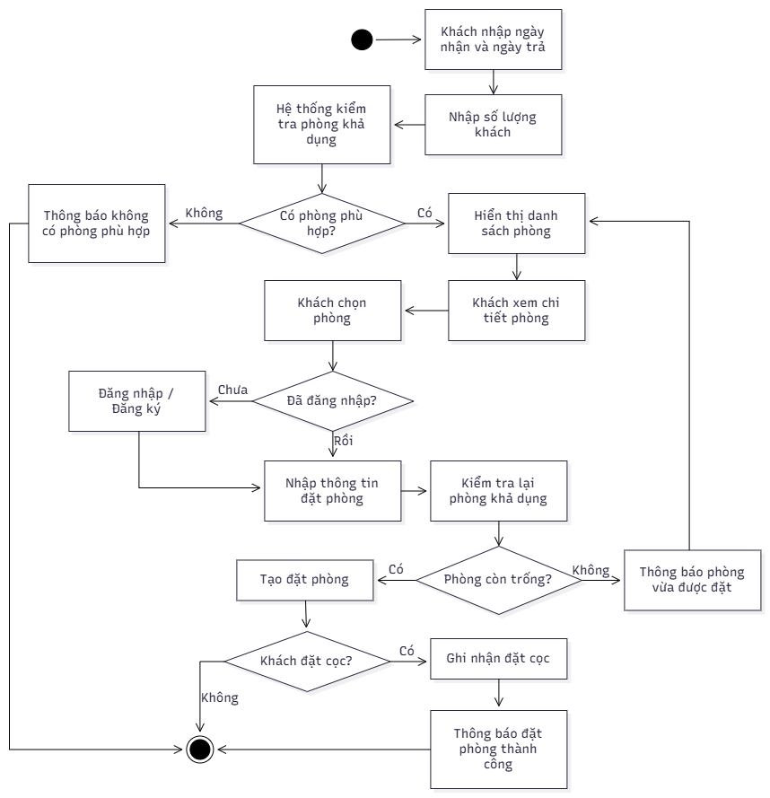
Sơ đồ 2.5: Activity – Tìm và đặt phòng

Activity – Gợi ý phòng
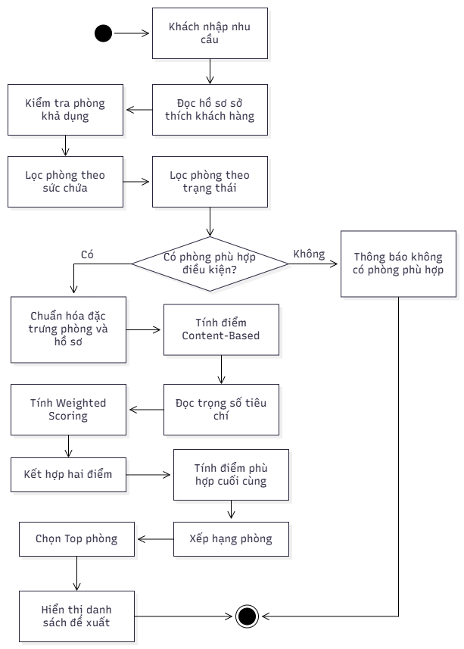
Sơ đồ 2.6: Activity – Gợi ý phòng

Activity – Hủy đặt phòng
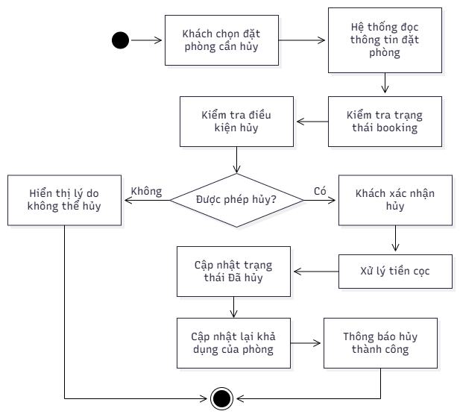
Sơ đồ 2.7: Activity – Hủy đặt phòng

Activity – Check-in
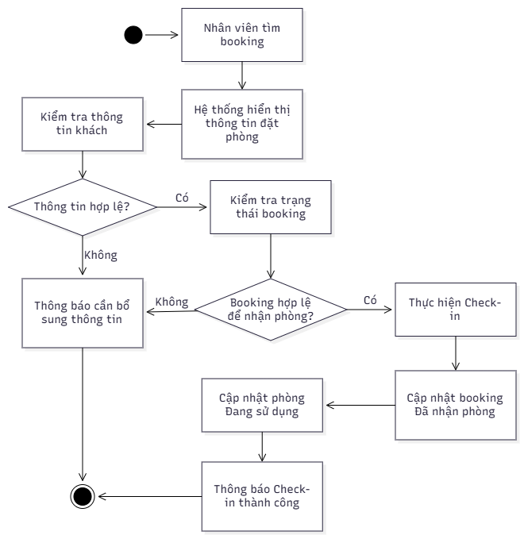
Sơ đồ 2.8: Activity – Check-in

Activity – Check-out
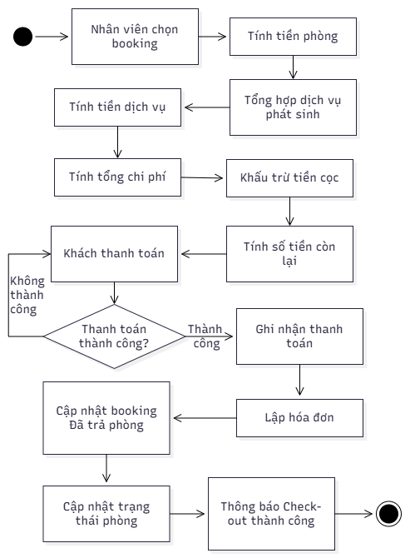
Sơ đồ 2.9: Activity – Check-out

Sequence Diagram

Sequence – Đặt phòng
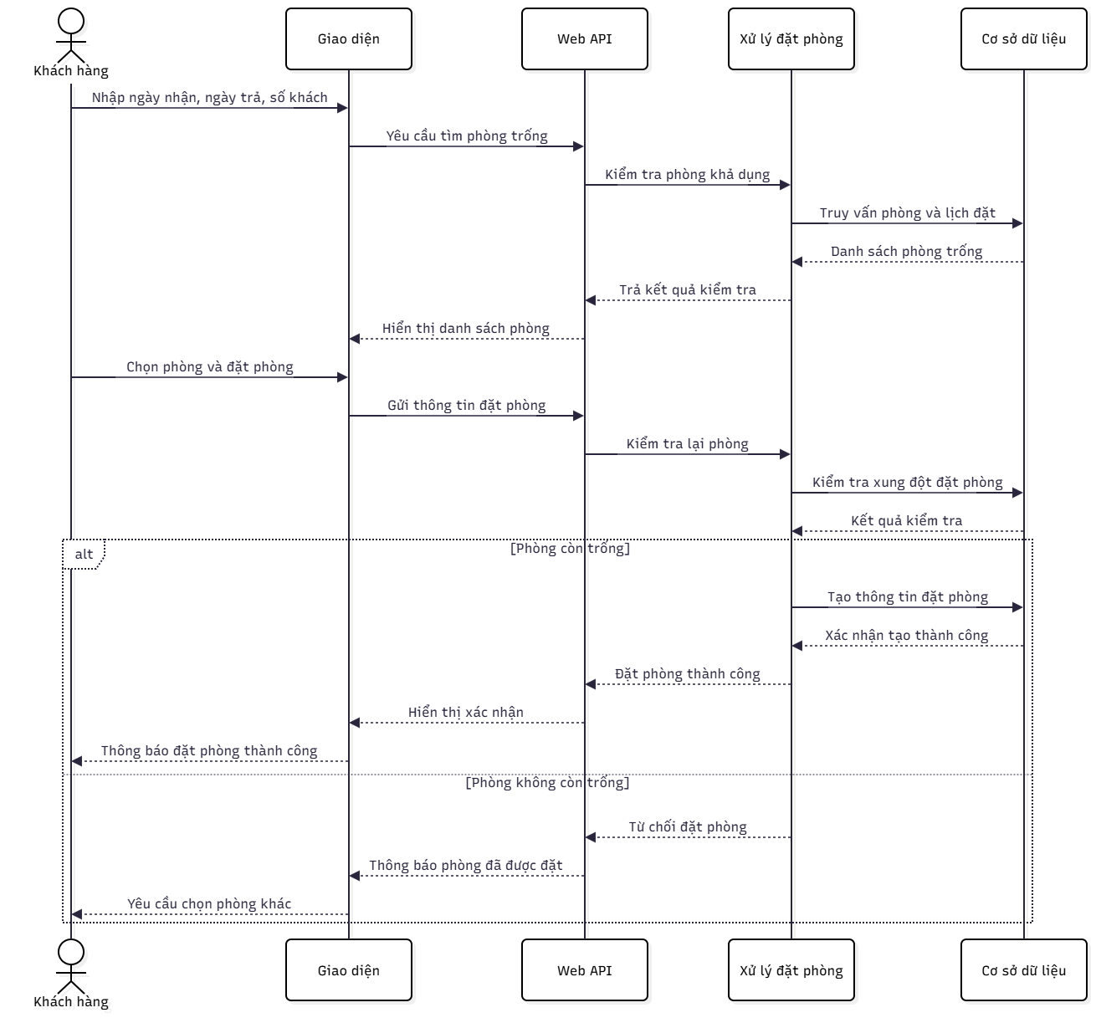
Sơ đồ 2.10: Sequence – Đặt phòng

Sequence – Gợi ý phòng
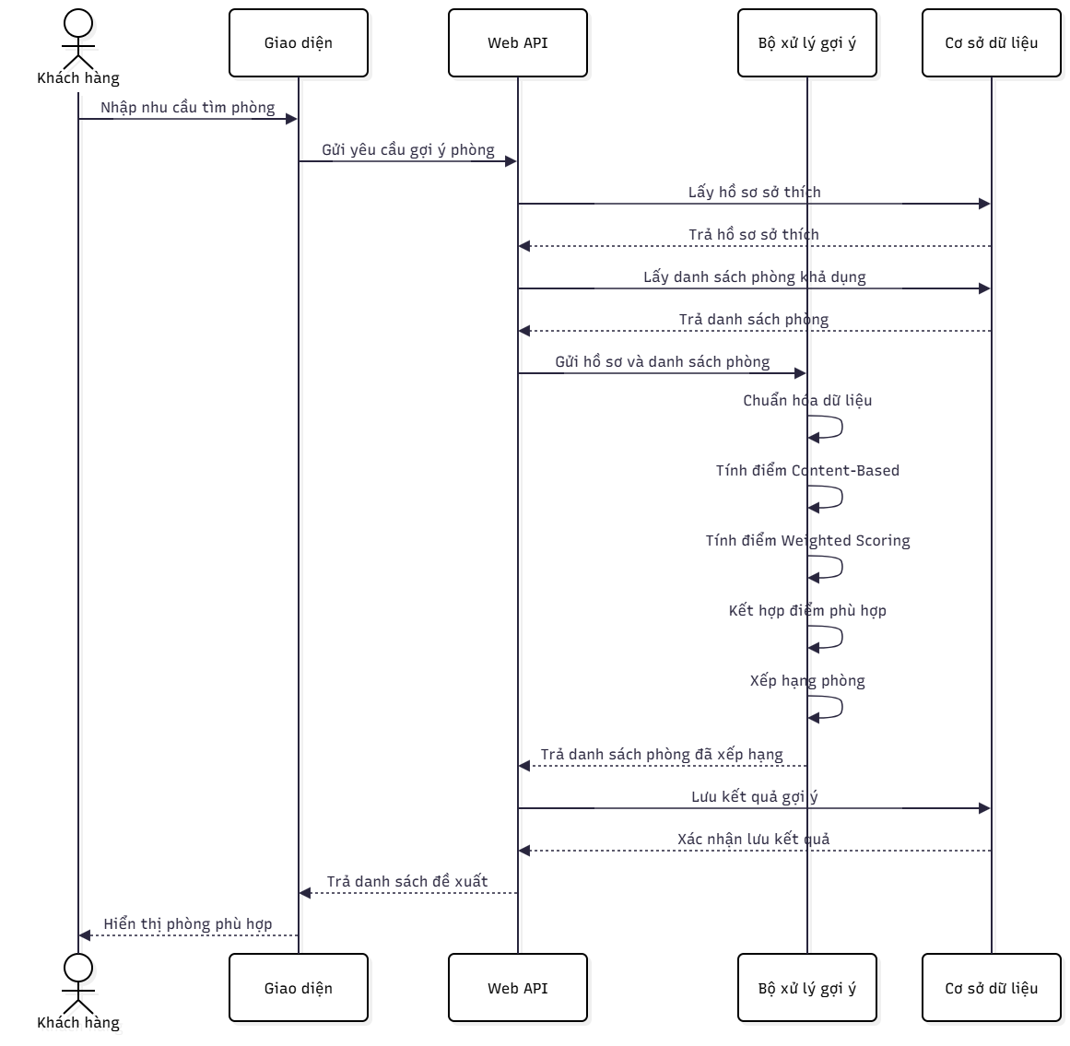
Sơ đồ 2.11: Sequence – Gợi ý phòng

Sequence – Hủy đặt phòng
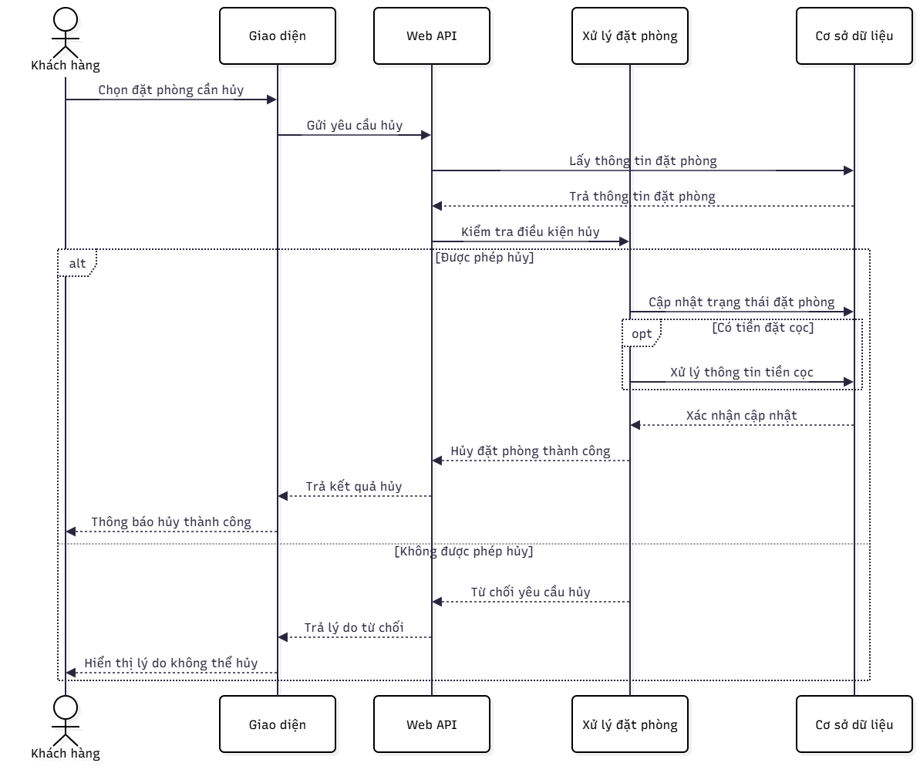
Sơ đồ 2.12: Sequence – Hủy đặt phòng

Sequence – Check-in
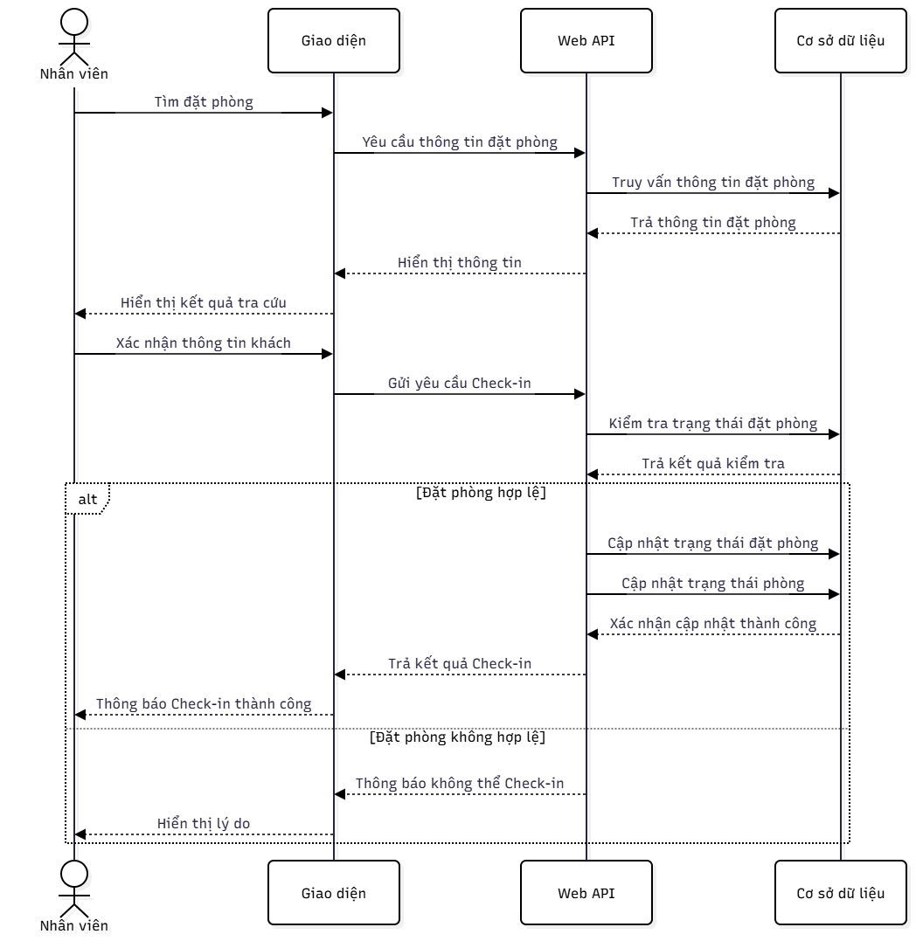
Sơ đồ 2.13: Sequence – Check-in

Sequence – Check-out
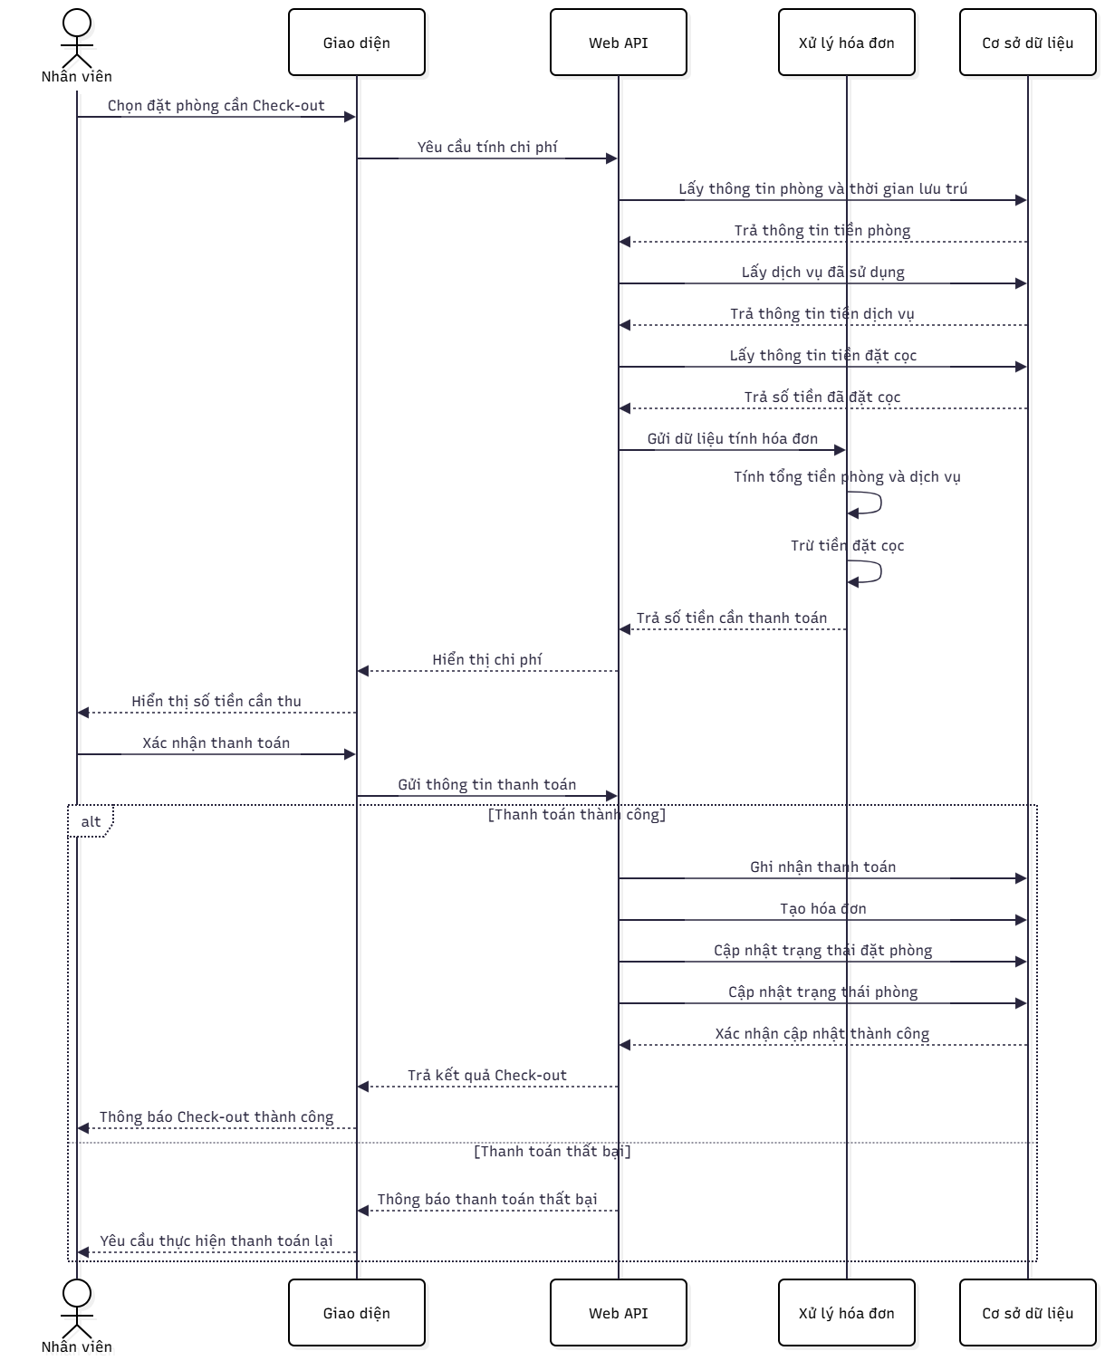
Sơ đồ 2.14: Sequence – Check-out

Thiết kế cơ sở dữ liệu

Xác định các thực thể

Database Diagram

Mô hình dữ liệu quan hệ

Mô tả các bảng dữ liệu

Bảng VaiTro
Mục đích: Lưu các vai trò và quyền cơ bản của người dùng.
Bảng 2.5: Vai trò
Tên trường | Kiểu dữ liệu | Ràng buộc | Mô tả
MaVaiTro | INT | PK, IDENTITY | Mã vai trò
TenVaiTro | NVARCHAR(50) | NN, UQ | Tên vai trò
MoTa | NVARCHAR(255) |  | Mô tả vai trò

Bảng TaiKhoan
Mục đích: Lưu thông tin đăng nhập và phân quyền người dùng.
Bảng 2.6: Tài khoản
Tên trường | Kiểu dữ liệu | Ràng buộc | Mô tả
MaTaiKhoan | INT | PK, IDENTITY | Mã tài khoản
TenDangNhap | NVARCHAR(100) | NN, UQ | Tên đăng nhập
MatKhau | NVARCHAR(255) | NN | Mật khẩu đã mã hóa
Email | NVARCHAR(150) |  | Email tài khoản
MaVaiTro | INT | FK, NN | Vai trò của tài khoản
TrangThai | BIT | DEFAULT 1 | Trạng thái hoạt động
NgayTao | DATETIME2 | DEFAULT | Ngày tạo tài khoản

Bảng KhachHang
Mục đích: Lưu thông tin cá nhân khách hàng.
Bảng 2.7: Khách hàng
Tên trường | Kiểu dữ liệu | Ràng buộc | Mô tả
MaKhachHang | INT | PK, IDENTITY | Mã khách hàng
MaTaiKhoan | INT | FK, UQ | Tài khoản khách hàng
HoTen | NVARCHAR(100) | NN | Họ tên
SoDienThoai | VARCHAR(20) |  | Số điện thoại
Email | NVARCHAR(150) |  | Email
CCCD | VARCHAR(20) |  | Căn cước công dân
NgaySinh | DATE |  | Ngày sinh
GioiTinh | NVARCHAR(20) |  | Giới tính
DiaChi | NVARCHAR(255) |  | Địa chỉ
NgayTao | DATETIME2 | DEFAULT | Ngày tạo hồ sơ

Bảng NhanVien
Mục đích: Lưu thông tin nhân viên/lễ tân.
Bảng 2.8: Nhân viên
Tên trường | Kiểu dữ liệu | Ràng buộc | Mô tả
MaNhanVien | INT | PK, IDENTITY | Mã nhân viên
MaTaiKhoan | INT | FK, NN, UQ | Tài khoản nhân viên
HoTen | NVARCHAR(100) | NN | Họ tên nhân viên
SoDienThoai | VARCHAR(20) |  | Số điện thoại
Email | NVARCHAR(150) |  | Email
DiaChi | NVARCHAR(255) |  | Địa chỉ
ChucVu | NVARCHAR(100) |  | Chức vụ
NgayVaoLam | DATE |  | Ngày vào làm
TrangThai | BIT | DEFAULT 1 | Trạng thái làm việc

Bảng LoaiPhong
Mục đích: Lưu thông tin đặc trưng của từng loại phòng.
Bảng 2.9: Loại phòng
Tên trường | Kiểu dữ liệu | Ràng buộc | Mô tả
MaLoaiPhong | INT | PK, IDENTITY | Mã loại phòng
TenLoaiPhong | NVARCHAR(100) | NN | Tên loại phòng
MoTa | NVARCHAR(1000) |  | Mô tả
SucChuaNguoiLon | INT | NN | Số người lớn tối đa
SucChuaTreEm | INT | DEFAULT 0 | Số trẻ em tối đa
DienTich | DECIMAL(10,2) |  | Diện tích phòng
SoGiuong | INT | DEFAULT 1 | Số giường
LoaiGiuong | NVARCHAR(100) |  | Loại giường
GiaCoBan | DECIMAL(18,2) | NN | Giá cơ bản
TrangThai | BIT | DEFAULT 1 | Trạng thái sử dụng

Bảng Phong
Mục đích: Lưu từng phòng cụ thể trong khách sạn.
Bảng 2.10: Phòng
Tên trường | Kiểu dữ liệu | Ràng buộc | Mô tả
MaPhong | INT | PK, IDENTITY | Mã phòng
SoPhong | NVARCHAR(20) | NN, UQ | Số phòng
MaLoaiPhong | INT | FK, NN | Loại phòng
Tang | INT |  | Tầng
TrangThai | NVARCHAR(30) | NN | Trạng thái phòng
MoTa | NVARCHAR(500) |  | Ghi chú

Bảng TienNghi
Mục đích: Lưu danh mục tiện nghi.
Bảng 2.11: Tiện nghi
Tên trường | Kiểu dữ liệu | Ràng buộc | Mô tả
MaTienNghi | INT | PK, IDENTITY | Mã tiện nghi
TenTienNghi | NVARCHAR(100) | NN, UQ | Tên tiện nghi
MoTa | NVARCHAR(500) |  | Mô tả
TrangThai | BIT | DEFAULT 1 | Trạng thái

Bảng PhongTienNghi
Mục đích: Liên kết loại phòng với các tiện nghi.
Bảng 2.12: Phòng_tiện nghi
Tên trường | Kiểu dữ liệu | Ràng buộc | Mô tả
MaLoaiPhong | INT | PK, FK | Mã loại phòng
MaTienNghi | INT | PK, FK | Mã tiện nghi

Bảng HinhAnhPhong
Mục đích: Lưu hình ảnh của từng loại phòng.
Bảng 2.13: Hình ảnh phòng
Tên trường | Kiểu dữ liệu | Ràng buộc | Mô tả
MaHinhAnh | INT | PK, IDENTITY | Mã hình ảnh
MaLoaiPhong | INT | FK, NN | Loại phòng
DuongDan | NVARCHAR(500) | NN | Đường dẫn ảnh
MoTa | NVARCHAR(255) |  | Mô tả ảnh
AnhDaiDien | BIT | DEFAULT 0 | Có phải ảnh đại diện

Bảng BangGiaPhong
Mục đích: Quản lý giá phòng theo từng khoảng thời gian.
Bảng 2.14: Giá phòng
Tên trường | Kiểu dữ liệu | Ràng buộc | Mô tả
MaBangGia | INT | PK, IDENTITY | Mã bảng giá
MaLoaiPhong | INT | FK, NN | Loại phòng
GiaPhong | DECIMAL(18,2) | NN | Giá phòng
TuNgay | DATE | NN | Ngày bắt đầu
DenNgay | DATE |  | Ngày kết thúc
MoTa | NVARCHAR(255) |  | Ghi chú

Bảng DichVu
Mục đích: Quản lý các dịch vụ của khách sạn.
Bảng 2.15: Dịch vụ
Tên trường | Kiểu dữ liệu | Ràng buộc | Mô tả
MaDichVu | INT | PK, IDENTITY | Mã dịch vụ
TenDichVu | NVARCHAR(100) | NN | Tên dịch vụ
DonViTinh | NVARCHAR(50) |  | Đơn vị tính
DonGia | DECIMAL(18,2) | NN | Đơn giá
MoTa | NVARCHAR(500) |  | Mô tả
TrangThai | BIT | DEFAULT 1 | Trạng thái dịch vụ

Bảng DatPhong
Mục đích: Lưu thông tin chung của một lần đặt phòng.
Bảng 2.16: Đặt phòng
Tên trường | Kiểu dữ liệu | Ràng buộc | Mô tả
MaDatPhong | INT | PK, IDENTITY | Mã đặt phòng
MaKhachHang | INT | FK, NN | Khách đặt phòng
NgayDat | DATETIME2 | DEFAULT | Ngày đặt
NgayNhanPhong | DATE | NN | Ngày nhận
NgayTraPhong | DATE | NN | Ngày trả
SoNguoiLon | INT | DEFAULT 1 | Số người lớn
SoTreEm | INT | DEFAULT 0 | Số trẻ em
TrangThai | NVARCHAR(50) | NN | Trạng thái booking
GhiChu | NVARCHAR(500) |  | Ghi chú
MaNhanVienXacNhan | INT | FK | Nhân viên xác nhận
NgayXacNhan | DATETIME2 |  | Thời gian xác nhận
LyDoHuy | NVARCHAR(500) |  | Lý do hủy

Bảng ChiTietDatPhong
Mục đích: Lưu các phòng thuộc một lần đặt phòng.
Bảng 2.17: Chi tiết đặt phòng
Tên trường | Kiểu dữ liệu | Ràng buộc | Mô tả
MaChiTietDatPhong | INT | PK, IDENTITY | Mã chi tiết
MaDatPhong | INT | FK, NN | Mã đặt phòng
MaPhong | INT | FK, NN | Phòng được đặt
DonGia | DECIMAL(18,2) | NN | Giá tại thời điểm đặt
SoDem | INT | NN | Số đêm lưu trú
ThanhTien | DECIMAL(18,2) | NN | Thành tiền

Bảng DatCoc
Mục đích: Lưu các khoản tiền cọc của booking.
Bảng 2.18: Đặt cọc
Tên trường | Kiểu dữ liệu | Ràng buộc | Mô tả
MaDatCoc | INT | PK, IDENTITY | Mã đặt cọc
MaDatPhong | INT | FK, NN | Booking được cọc
SoTien | DECIMAL(18,2) | NN | Số tiền cọc
NgayDatCoc | DATETIME2 | DEFAULT | Ngày đặt cọc
PhuongThuc | NVARCHAR(50) |  | Phương thức
TrangThai | NVARCHAR(50) | DEFAULT | Trạng thái
MaGiaoDich | NVARCHAR(100) |  | Mã giao dịch
GhiChu | NVARCHAR(255) |  | Ghi chú

Bảng SuDungDichVu
Mục đích: Lưu các dịch vụ phát sinh trong quá trình lưu trú.
Bảng 2.19: Sử dụng dịch vụ
Tên trường | Kiểu dữ liệu | Ràng buộc | Mô tả
MaSuDungDichVu | INT | PK, IDENTITY | Mã sử dụng
MaDatPhong | INT | FK, NN | Booking
MaPhong | INT | FK | Phòng sử dụng
MaDichVu | INT | FK, NN | Dịch vụ
SoLuong | INT | DEFAULT 1 | Số lượng
DonGia | DECIMAL(18,2) | NN | Đơn giá
ThanhTien | DECIMAL(18,2) | NN | Thành tiền
ThoiGianSuDung | DATETIME2 | DEFAULT | Thời gian sử dụng

Bảng HoaDon
Mục đích: Lưu hóa đơn khi khách check-out.
Bảng 2.20: Hóa đơn
Tên trường | Kiểu dữ liệu | Ràng buộc | Mô tả
MaHoaDon | INT | PK, IDENTITY | Mã hóa đơn
MaDatPhong | INT | FK, NN, UQ | Booking
MaNhanVien | INT | FK | Nhân viên lập
NgayLap | DATETIME2 | DEFAULT | Ngày lập
TienPhong | DECIMAL(18,2) | DEFAULT 0 | Tổng tiền phòng
TienDichVu | DECIMAL(18,2) | DEFAULT 0 | Tổng dịch vụ
TienDatCoc | DECIMAL(18,2) | DEFAULT 0 | Tiền đã cọc
GiamGia | DECIMAL(18,2) | DEFAULT 0 | Tiền giảm
TongTien | DECIMAL(18,2) | DEFAULT 0 | Tổng tiền
SoTienConLai | DECIMAL(18,2) | DEFAULT 0 | Số tiền phải trả
TrangThai | NVARCHAR(50) | DEFAULT | Trạng thái
GhiChu | NVARCHAR(500) |  | Ghi chú

Bảng ThanhToan
Mục đích: Lưu các lần thanh toán của hóa đơn.
Bảng 2.21: Thanh toán
Tên trường | Kiểu dữ liệu | Ràng buộc | Mô tả
MaThanhToan | INT | PK, IDENTITY | Mã thanh toán
MaHoaDon | INT | FK, NN | Hóa đơn
SoTien | DECIMAL(18,2) | NN | Số tiền
PhuongThuc | NVARCHAR(50) |  | Phương thức
NgayThanhToan | DATETIME2 | DEFAULT | Ngày thanh toán
MaGiaoDich | NVARCHAR(100) |  | Mã giao dịch
TrangThai | NVARCHAR(50) | DEFAULT | Trạng thái

Bảng DanhGia
Mục đích: Lưu đánh giá sau khi khách lưu trú.
Bảng 2.22: Đánh giá
Tên trường | Kiểu dữ liệu | Ràng buộc | Mô tả
MaDanhGia | INT | PK, IDENTITY | Mã đánh giá
MaKhachHang | INT | FK, NN | Khách đánh giá
MaDatPhong | INT | FK, NN | Booking liên quan
MaLoaiPhong | INT | FK, NN | Loại phòng
SoSao | INT | NN | Số sao từ 1–5
NoiDung | NVARCHAR(1000) |  | Nội dung đánh giá
NgayDanhGia | DATETIME2 | DEFAULT | Ngày đánh giá
TrangThai | BIT | DEFAULT 1 | Trạng thái hiển thị

Bảng HoSoSoThich
Mục đích: Lưu hồ sơ sở thích của khách để phục vụ hệ gợi ý.
Bảng 2.23: Hồ sơ sở thích
Tên trường | Kiểu dữ liệu | Ràng buộc | Mô tả
MaHoSo | INT | PK, IDENTITY | Mã hồ sơ
MaKhachHang | INT | FK, NN, UQ | Khách hàng
NganSachToiThieu | DECIMAL(18,2) |  | Ngân sách thấp nhất
NganSachToiDa | DECIMAL(18,2) |  | Ngân sách cao nhất
SoNguoiMongMuon | INT |  | Số người mong muốn
MaLoaiPhongUuTien | INT | FK | Loại phòng ưu tiên
DienTichToiThieu | DECIMAL(10,2) |  | Diện tích mong muốn
MucDanhGiaMongMuon | DECIMAL(3,2) |  | Mức đánh giá mong muốn
NgayCapNhat | DATETIME2 | DEFAULT | Thời gian cập nhật

Bảng SoThichTienNghi
Mục đích: Lưu những tiện nghi mà khách hàng ưu tiên.
Bảng 2.24: Sở thích tiện nghi
Tên trường | Kiểu dữ liệu | Ràng buộc | Mô tả
MaHoSo | INT | PK, FK | Hồ sơ sở thích
MaTienNghi | INT | PK, FK | Tiện nghi
MucDoUuTien | INT | DEFAULT 1 | Mức ưu tiên 1–5

Bảng LichSuTuongTac
Mục đích: Lưu hành vi của khách với các loại phòng để cập nhật hồ sơ sở thích.
Bảng 2.25: Lịch sử tương tác
Tên trường | Kiểu dữ liệu | Ràng buộc | Mô tả
MaTuongTac | BIGINT | PK, IDENTITY | Mã tương tác
MaKhachHang | INT | FK, NN | Khách hàng
MaLoaiPhong | INT | FK, NN | Loại phòng
LoaiTuongTac | NVARCHAR(50) | NN | Loại hành động
ThoiGian | DATETIME2 | DEFAULT | Thời gian
MucDoQuanTam | DECIMAL(5,2) | DEFAULT 1 | Mức độ quan tâm

Bảng TieuChiGoiY
Mục đích: Lưu trọng số các tiêu chí trong Weighted Scoring.
Bảng 2.26: Tiêu chí gợi ý
Tên trường | Kiểu dữ liệu | Ràng buộc | Mô tả
MaTieuChi | INT | PK, IDENTITY | Mã tiêu chí
TenTieuChi | NVARCHAR(100) | NN, UQ | Tên tiêu chí
TrongSo | DECIMAL(5,4) | NN | Trọng số từ 0–1
MoTa | NVARCHAR(500) |  | Mô tả
TrangThai | BIT | DEFAULT 1 | Có đang sử dụng

Bảng LanGoiY
Mục đích: Lưu mỗi lần khách sử dụng chức năng gợi ý phòng.
Bảng 2.27: Lần gợi ý
Tên trường | Kiểu dữ liệu | Ràng buộc | Mô tả
MaLanGoiY | BIGINT | PK, IDENTITY | Mã lần gợi ý
MaKhachHang | INT | FK, NN | Khách yêu cầu
NgayNhanPhong | DATE |  | Ngày muốn nhận
NgayTraPhong | DATE |  | Ngày muốn trả
SoNguoi | INT |  | Số người
ThoiGianGoiY | DATETIME2 | DEFAULT | Thời gian thực hiện

Bảng KetQuaGoiY
Mục đích: Lưu kết quả tính toán và thứ hạng phòng của từng lần gợi ý.
Bảng 2.28: Kết quả gợi ý
Tên trường | Kiểu dữ liệu | Ràng buộc | Mô tả
MaKetQua | BIGINT | PK, IDENTITY | Mã kết quả
MaLanGoiY | BIGINT | FK, NN | Lần gợi ý
MaLoaiPhong | INT | FK, NN | Loại phòng
DiemContentBased | DECIMAL(10,6) | DEFAULT 0 | Điểm Content-Based
DiemWeightedScoring | DECIMAL(10,6) | DEFAULT 0 | Điểm Weighted Scoring
DiemPhuHop | DECIMAL(10,6) | DEFAULT 0 | Điểm cuối cùng
ThuHang | INT | NN | Thứ hạng phòng

Mối quan hệ và ràng buộc dữ liệu

Thiết kế kiến trúc hệ thống và giao diện hệ thống

Kiến trúc tổng thể hệ thống

Kiến trúc Frontend

Kiến trúc Backend

Thiết kế các giao diện chính

CÀI ĐẶT THỬ NGHIỆM, KẾT QUẢ VÀ ĐÁNH GIÁ
- Mô tả chi tiết quá trình thực hiện, các thiết kế hoặc các giải pháp để thực hiện phương án lựa chọn của mình, các khó khăn và thử thách trong quá trình thực hiện nếu có.
- Mô tả các kết quả đạt được (các chức năng chính của sản phẩm/ chương trình, các module chủ yếu, phần cứng…). Đây là phần thể hiện thành quả của sinh viên nên là phần quan trọng nhất, cần nói rõ kết quả đã đạt được do chính sinh viên làm ra để hội đồng dễ đánh giá.
- Đánh giá, phân tích các kết quả đạt được trong quá trình kiểm tra, thử nghiệm.

Môi trường và công cụ phát triển

Xây dựng các chức năng chính của hệ thống

Xây dựng và tích hợp mô hình đề xuất phòng

Kiểm thử hệ thống

Thử nghiệm hệ gợi ý

Đánh giá kết quả

KẾT LUẬN VÀ HƯỚNG PHÁT TRIỂN
- Đánh giá kết quả đạt được có thỏa mãn các mục tiêu đề ra và giải quyết được mức độ nào của vấn đề, bài toán hay chủ đề nghiên cứu đặt ra ở trong đề cương đồ án.
- Những nội dung kiến thức lý thuyết nào đã được củng cố.
- Những kỹ năng thực hành nào đã học hỏi được
- Những kinh nghiệm thực tiễn nào đã tích luỹ được.
- Thảo luận kết quả và nêu những vấn đề chưa được giải quyết.
- Kết luận về toàn bộ công việc thực hiện đề tài.
- Các đề nghị rút ra từ kết quả thực hiện đề tài.
- Các công việc có thể làm tiếp để phát triển và cải tiến đề tài trong tương lai.
1. Kết quả đạt được
2. Hạn chế của đề tài
3. Hướng phát triển

TÀI LIỆU THAM KHẢO
[1]. Clark, R., Studholme, O., Murphy, C., & Manian, D. Beginning HTML5 and CSS3. Apress, 2012.
[2]. CodeLearn. 5 điều về biểu đồ trạng thái trong UML. Truy cập ngày 24 tháng 08 năm 2026, từ: https://codelearn.io/sharing/5-dieu-ve-bieu-do-trang-thai-trong-uml
[3]. Đinh Mạnh Tường. Cấu trúc dữ liệu và thuật toán. Nhà xuất bản Khoa học và Kỹ thuật, 2001.
[4]. iViettech. Activity Diagram – Bản vẽ hoạt động. iViettech Blog, 2014. Truy cập ngày 28 tháng 08 năm 2026, từ: https://iviettech.vn/blog/1066-activity-diagram-ban-ve-hoat-dong.html
[5]. Lê Quang Hiền. Phân tích và thiết kế hệ thống thông tin. Nhà xuất bản Giáo dục Việt Nam, 2015.
[6]. Microsoft. Migrate from ASP.NET Core in .NET 10 to ASP.NET Core in .NET 11. Microsoft Learn, 2025. Truy cập ngày 28 tháng 08 năm 2026, từ: https://learn.microsoft.com/vi-vn/aspnet/core/migration/90-to-100?view=aspnetcore-10.0
[7]. Google for Developers. (n.d.). Recommendation systems overview. https://developers.google.com/machine-learning/recommendation/overview/types
[8]. Google for Developers. (n.d.). Candidate generation overview. https://developers.google.com/machine-learning/recommendation/overview/candidate-generation
[9]. Google for Developers. (n.d.). Content-based filtering. https://developers.google.com/machine-learning/recommendation/content-based/basics
[10]. Miljković, B., Žižović, M., Petojević, A., & Damljanović, N. (2017). New weighted sum model. Filomat. https://doi.org/10.2298/FIL1710991M
[11]. Ngô Minh Vương. (2017). Phân tích và thiết kế hệ thống thông tin. Nhà xuất bản Đại học Quốc gia Thành phố Hồ Chí Minh.
[12]. Petkovic, D. Microsoft SQL Server 2019: A Beginner's Guide. McGraw-Hill, 2020.
[13]. Phạm Nguyễn Cương. Giáo trình Phân tích thiết kế hệ thống thông tin. Nhà xuất bản Đại học Quốc gia Thành phố Hồ Chí Minh, 2003.
[14]. Viblo. Use Case Diagram và lý do sử dụng trong kiểm thử phần mềm (Phần 1). Viblo Asia, 2022. Truy cập ngày 28 tháng 08 năm 2026, từ: https://viblo.asia/p/use-case-diagram-va-ly-do-su-dung-trong-kiem-thu-phan-mem-p1-obA46PBXLKv
[15]. Booking.com. (không ghi năm). Trang chủ Booking.com – Tìm kiếm và đặt phòng khách sạn trực tuyến. Truy cập ngày 25 tháng 10 năm 2026, từ: https://www.booking.com/index.vi.html
[16]. Agoda. (không ghi năm). Trang chủ Agoda – Tìm kiếm và đặt phòng khách sạn trực tuyến. Truy cập ngày 25 tháng 10 năm 2026, từ: https://www.agoda.com/vi-vn/

